# 家里有了它，火灾逃生机会增加50%，特别是深夜！

原创 江西消防 李大白 [江西消防](javascript:void(0);) 2019-09-16 20:30 发表于江西

如果你在室内，请抬头看看

顶上有没有这个东西

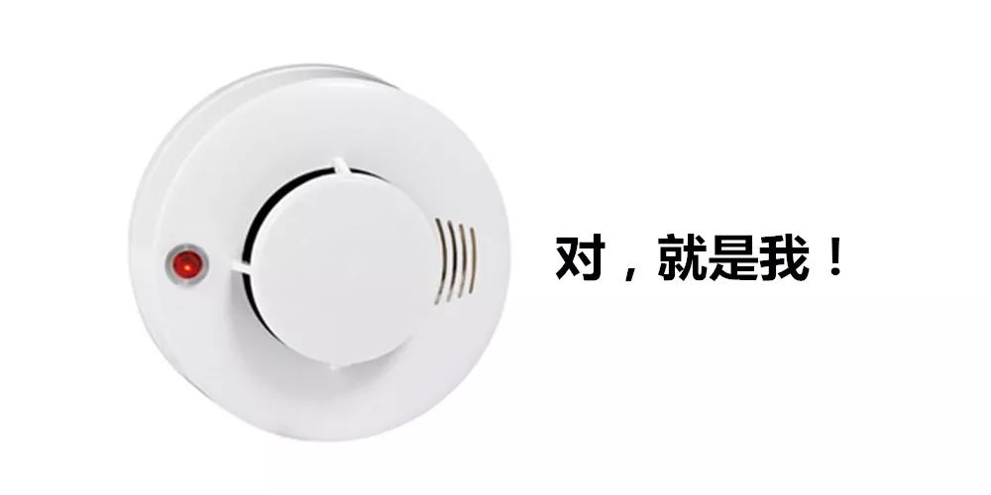

**全称**：独立式光电感烟火灾探测报警器

**简称**：独立烟感探测器

（烟雾报警器系列产品中的一种）

**体质**：对烟“过敏”，一旦起火冒烟，它就叫个不停。

**广告词**：外型美观、安装简单，实乃居家、开店之必备

……

（1）

独立烟感报警器是

**对付初起火灾最有效的监控手段**

假如安装了它，

在你没有看到火苗或闻到烟味的时候，

它就已经知道了。

在真实的火灾中，它会一直响到被烧毁。



据美国国家消防协会报告表明，安装了推荐数目的烟感报警器的住宅一旦发生火灾，住宅内人员的**逃生机会将比未安装的住宅多出50%。**澳大利亚昆士兰州在04年时**立法**要求所有的家庭必须安装一个独立烟雾报警器。

（2）

**在国内，例子也不少**

IMG_260

**一记长鸣，叫醒梦中人…逃生**

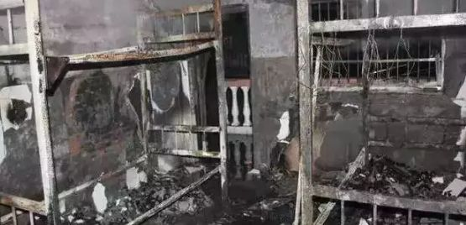

2017年5月27日凌晨3时，杭州市江干区格畈社区一幢民房4层发生火灾，燃烧物为棉被、家具等，**事发时2名住户正在睡觉。**幸运的是，火灾发生时产生的浓烟触发了安装在房间内的独立烟感警报，2名住户被警报声吵醒后及时发现了火情，第一时间逃离了现场！

**刚换上，就派上用场！**

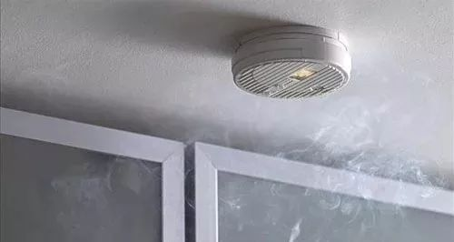

2016年8月24日凌晨4时，中山市三角镇一栋3层建筑的1楼，经营办公设备的小商铺发生火灾，**事发时2名住户正在3楼睡觉。**  
不出意外，刚安装不久在1楼不久的独立烟感触发警报，3楼1名住户被吵醒，一看着火了，立即唤醒另一住户，及时逃生。

（3）

曾经消防员有做过一**次**

**“体验式火灾模拟实验”**

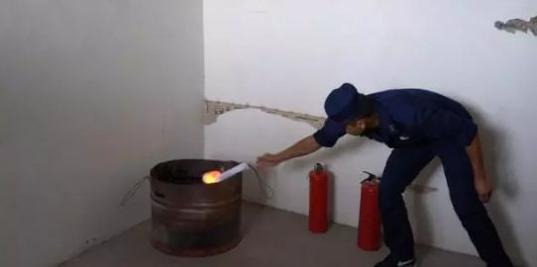

分别在客厅、开门卧室、关门卧室安装独立烟感探测器。

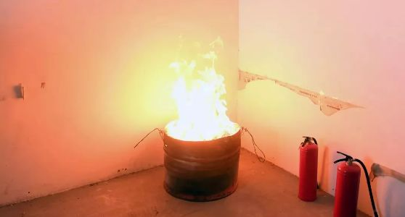

然后在客厅点燃油桶，

结果如下：

客厅内独立烟感探测器报警时间是

**——26秒!**

**起火44秒后，**开门卧室的烟感探测到烟雾！

**起火10分55秒，**关门卧室的烟感探测到烟雾！

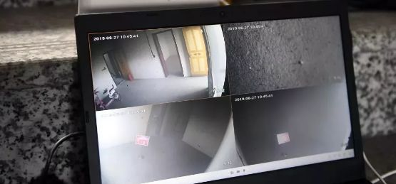

换句话说，如果客厅起火又没有烟感

你在开门卧室里睡觉时，

**44秒后可能才被烟熏醒，**

在关门房间睡觉时，

可能在起火后**10分55秒才被烟熏醒。**

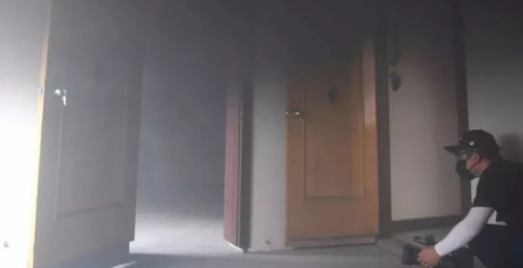

IMG_267

也许有人会说，

发现火灾的时间  
也就差个几十秒、十来分钟

差别有那么大么？

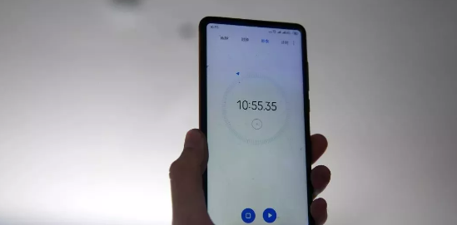

要知道，

**火场最佳逃生时间大概在5分钟内。**

每晚一秒危险就增一分，

浓烟可不会等人的。

不要说10分钟，就是能提前几秒钟，

对你的逃生、自救、报警都有重要意义，

结果往往会截然不同。



当然，

以上实验用的是汽油，燃烧充分，

烟雾并不算特别多。

**如果起火的是电动车，**

烟感探测到烟雾的时间会更快，

提醒你逃生的时间也更早。

IMG_270

**看完是不是有点心动了呢？**



此时，网友最喜爱的提问环节来了！

**（1）在哪儿有卖？**

正规实体店、网购店，都行！

**（2）买什么样的？**

现在市面上的品种的确不少，

什么灵敏度更高啊！待机时间更长啊！

360°探测啊！高分贝报警啊！等等~

其实，

只要有**“3C”认证标志和红黄“S”标志**，

基本的功能就差不多齐活了！

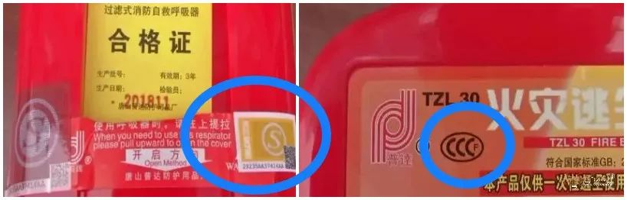

**（3）多少现大洋？**

几十到一百多不等，

毕竟商家为了让独立烟感更好看，功能性更多，

增加了不少附属功能嘛！

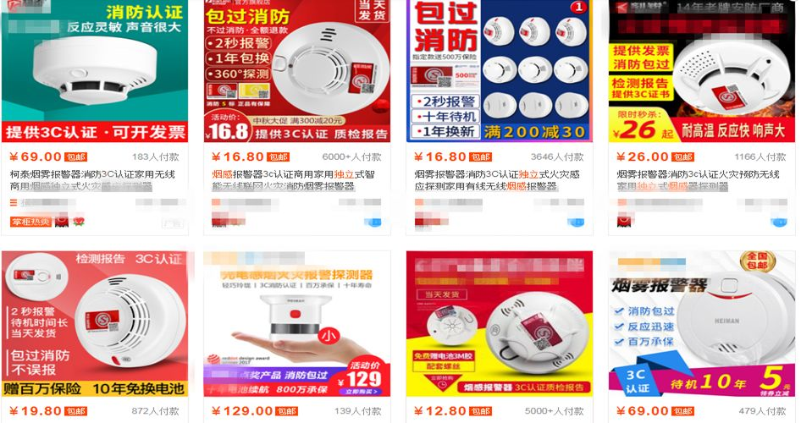

**（4）怕买到假货，有好招吗？**

这是网友常提的一个问题，其实很简单！

买来后，自己用烟测试一下，

如果没反应，坏的！假的！

直接退货！



**（5）安装在哪儿效果更好？**

每个卧室，客厅，餐厅等建议都安装一个，

面积大时可适当多安几个。

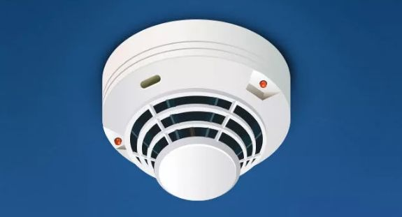

安装的位置是天花板，每间屋的相对中央，

因火灾中烟雾比空气轻，更容易向上飘散，

安装部位在上方，提高感烟灵敏度。

别怕不好看，保命的事儿，

难看点儿也值了。

**（6）有哪些注意事项吗？**

完好可用的报警器是有红灯闪烁的；

电池至少一年换一次；最好一个月检查测试一次！

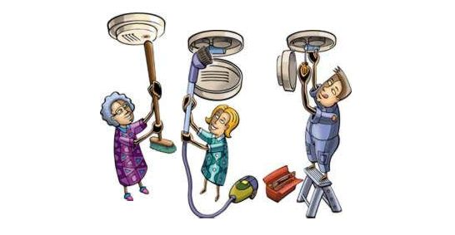

**还想了解什么？**

**留言告诉我！**



▼你可能对这些也感兴趣